

DESARROLLO ORIENTADO A OBJETOS

Proyecto inicial

Pruebas de aceptación

2025-2

Mateo Alejandro Sánchez Buitrago
Camilo Alejandro Aguirre

Descripción del proyecto
Este proyecto es una simulación llamada “SilkRoad… with Robots”, permitiendo a los jugadores gestionar y optimizar el comportamiento de distintos tipos de robots mientras interactúan con diferentes tipos de tiendas a lo largo de una ruta comercial virtual.
La simulación admite diversas configuraciones iniciales y finales, lo que brinda a los usuarios la flexibilidad necesaria para diseñar y probar múltiples estrategias. Cada tipo de robot se comporta de manera diferente, mientras que las tiendas también pueden tener propiedades únicas, lo que introduce complejidad y desafíos en la toma de decisiones.
Las interacciones incluyen:
- Movimientos de los robots a lo largo de la ruta.
- Recolección de ganancias de las tiendas según la distancia y el tipo.
- Penalizaciones o bonificaciones según el comportamiento de la tienda (por ejemplo, trampas o combate).
- Reabastecimiento y reinicio de todo el sistema para repetir las simulaciones.
- Información visual en tiempo real, que muestra robots y tiendas coloreados, así como una barra de ganancias dinámica.
Cada acción responde adecuadamente a la configuración actual del tablero y a las restricciones lógicas del sistema, lo que garantiza una experiencia de simulación coherente y estratégica.
En el proyecto nos enfocamos en la programación orientada a objetos, la gestión del estado y la visualización en tiempo real, integrando la retroalimentación de los usuarios mediante pruebas de aceptación y automatizadas.

Primer caso (Validación de creación de ruta)

Objetivo: Verificar que el sistema maneje correctamente longitudes de ruta inválidas (≤ 0) y que visualice correctamente las rutas válidas.

Procedimiento:
Intentar rutas con distintos valores, por ejemplo:
- Length = 0
- Length = -10
- Length = 10
Luego observamos lo que nos arroja el simulador y vemos cuáles son las rutas válidas entre las rutas que ingresamos.

Ejemplo: 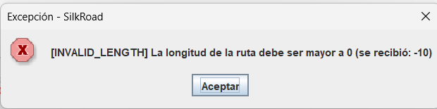

Resultado:
- Las rutas 1 y 2 deberían de mostrar una excepción “INVALID_LENGTH”, comprobando que son valores inválidos para iniciar una nueva ruta en el simulador.
- La ruta 3 debería inicializarse correctamente, generando una espiral con una longitud de 10, y mostrando en pantalla la cuadrícula correspondiente en el lienzo del simulador. Luego comprobamos el resultado del método ejecutado.

Ejemplo:
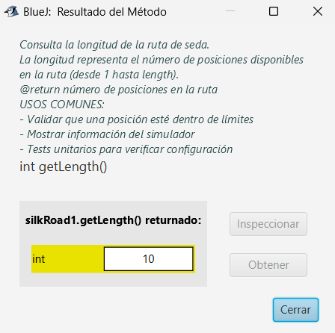

Segundo caso (Movimiento de robots y cálculo de ganancias)

Objetivo: Comprobar que los robots se muevan correctamente hacia la tienda más rentable (maximizando tenges - distancia) y que la ganancia total se actualice de manera precisa.

Procedimiento:
Crear una ruta de longitud 25.
Creamos las siguientes tiendas y robot con los siguientes datos:
- placeRobot (location = 5);
- placeStore (location = 10, tenges = 40);
- placeStore (location = 20, tenges = 100);
Ejemplo:
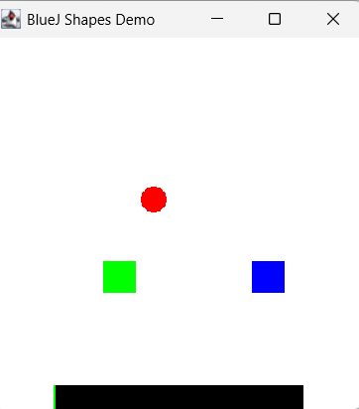
Luego ejecutamos el método moveRobots(). Este método hace que cada robot busque la tienda en la que maximiza la expresión tenges – distancia, moviéndose únicamente si la ganancia resultante es positiva.
Ejemplo:
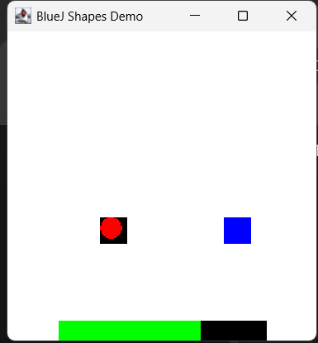

Observamos el movimiento del robot, color y cambio en la barra de ganancias.

Resultado:
- El robot debería moverse de la posición 5 a la posición 20 (posición de la tienda más rentable).
- La tienda en posición 20 queda oscura porque queda vacía.
- El profit que evidenciamos es 100 – (20 – 5) = 85.

Ejemplo:
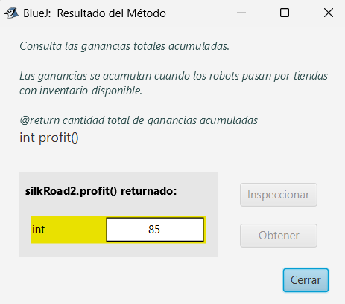

Conclusiones:
- Validación del algoritmo que selecciona la tienda con mejor utilidad.
- Confirmamos la sincronización entre la lógica del código y la representación visual.

Tercer caso (Interacción combinada y reinicio del sistema)

Objetivo: Validar las interacciones combinadas entre diferentes tipos de robots y tiendas, asegurando una correcta gestión del dinero y el reinicio total del sistema.

Procedimiento:
Crear una ruta de longitud 30.
Creamos las siguientes tiendas y robot con los siguientes datos:
- placeRobot (type = “normal”, location = 5);
- placeRobot (type = “tender”, location = 10);
- placeRobot (type = “dummy”, location = 15);
- placeStore (type = “normal”, location = 8, tenges = 50);
- placeStore (type = “trap”, location = 12, tenges = 40);
- placeStore (type = “fighter”, location = 20, tenges = 30);

Ejemplo:
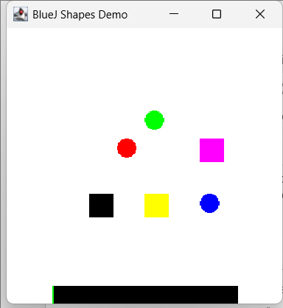
Luego ejecutamos el método moveRobot(location, meters).
Este método hace que el robot ubicado en la posición indicada se desplace la cantidad de posiciones especificada por el parámetro meters.
Durante este proceso, el sistema evalúa si en la nueva ubicación existe una tienda y, en caso afirmativo, calcula la ganancia o pérdida correspondiente según el tipo de tienda y el tipo de robot.
- moveRobot(5, 3);
- moveRobot(10, 2);
- moveRobot(15, 5);

Ejemplo:
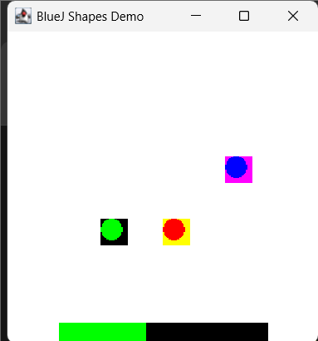

Observamos el movimiento del robot, color y cambio en la barra de ganancias.

Resultados:
- El Robot normal toma todos los 50 tenges.
- El Robot tender toma la mitad de sus tenges (40 tenges).
- El Robot dummy no gana dinero.
- Tienda trap reduce el dinero del robot en un 20%.

Posteriormente, para reiniciar tanto los robots como las tiendas a su estado inicial, utilizamos el método reboot().
Este método devuelve todos los robots a sus posiciones originales y restablece las tiendas con su cantidad inicial de tenges.
Al ejecutarlo, deberíamos observar el simulador completamente restablecido, con los robots en sus ubicaciones iniciales y las tiendas reabastecidas.

Ejemplo:
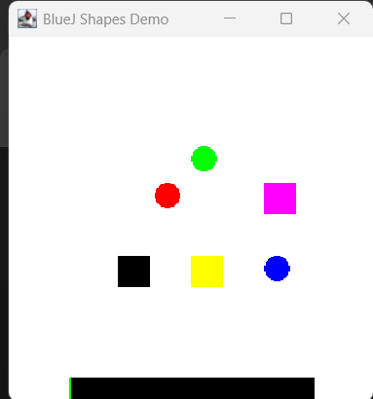

Conclusiones:
- Confirmamos el uso de herencia y polimorfismo en los robots.
- Verificamos la coherencia de la lógica en las tiendas (trap, fighter, etc)
- Comprobamos el restablecimiento completo con reboot().

